Johann Diego da Silva Schneider 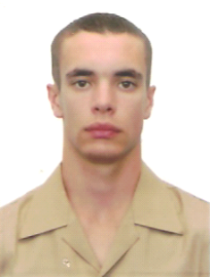
Solteiro, 25 anos. Rua 4, blobo 7, apto 403, Cohab Fernando Osório - Pelotas/ RS
(53) 84092033
Carteira de Habilitação:C
johann-schneider@hotmail.com

Cargo Pretendido

Estágio em Engenharia Mecânica.

Escolaridade
Faculdade Anhanguera de Pelotas – Graduação em Engenharia mecânica(CONCLUIDO)

Conjunto Agrotécnico Visconde da Graça (CAVG) - Técnico em Agroindústria (conclusão em 2007).

Experiências Profissionais:

MESP Indústria e Comércio de máquinas especiais-Pelotas
Função: Montador de máquinas
Periodo: 05/2014 – atual ocupação

MN Redes de Comunicação - Pelotas

Função: Técnico Instalador de Rede

Período: 05/2010 – 08/2013

